

**ОТЧЕТ О ВЫПОЛНЕНИИ**

**практической работы №7**

**Тема: «Обработка двумерных массивов.».**

Выполнил: ст.гр. Алирзаева З.Н

Специальность: 09.02.07

Информационные системы и программирование

Проверил: преподаватель Боклач Б. И.

Москва

2022

**Цель работы**:

* овладение практическими навыками работы с двумерными массивами,
* особенностями их ввода и вывода и обработке данных в них.

**Вариант 1**.

**Задание 1:**

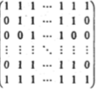

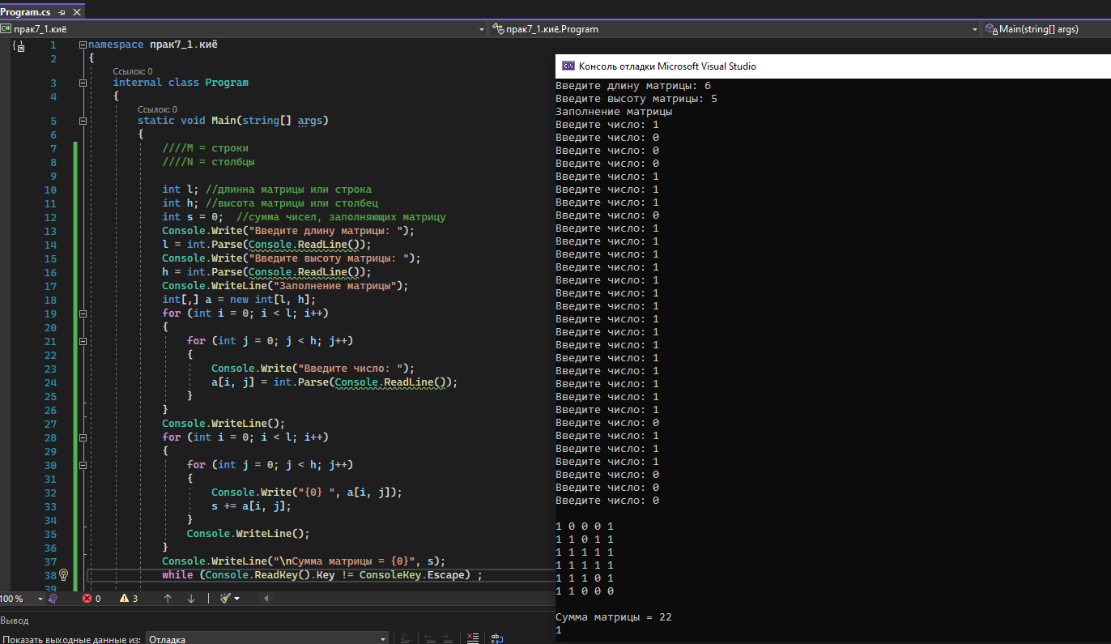

Рис 1.

**Задание 2:**

Найти произведение элементов в тех строках, которые не содержат отрицательных элементов.

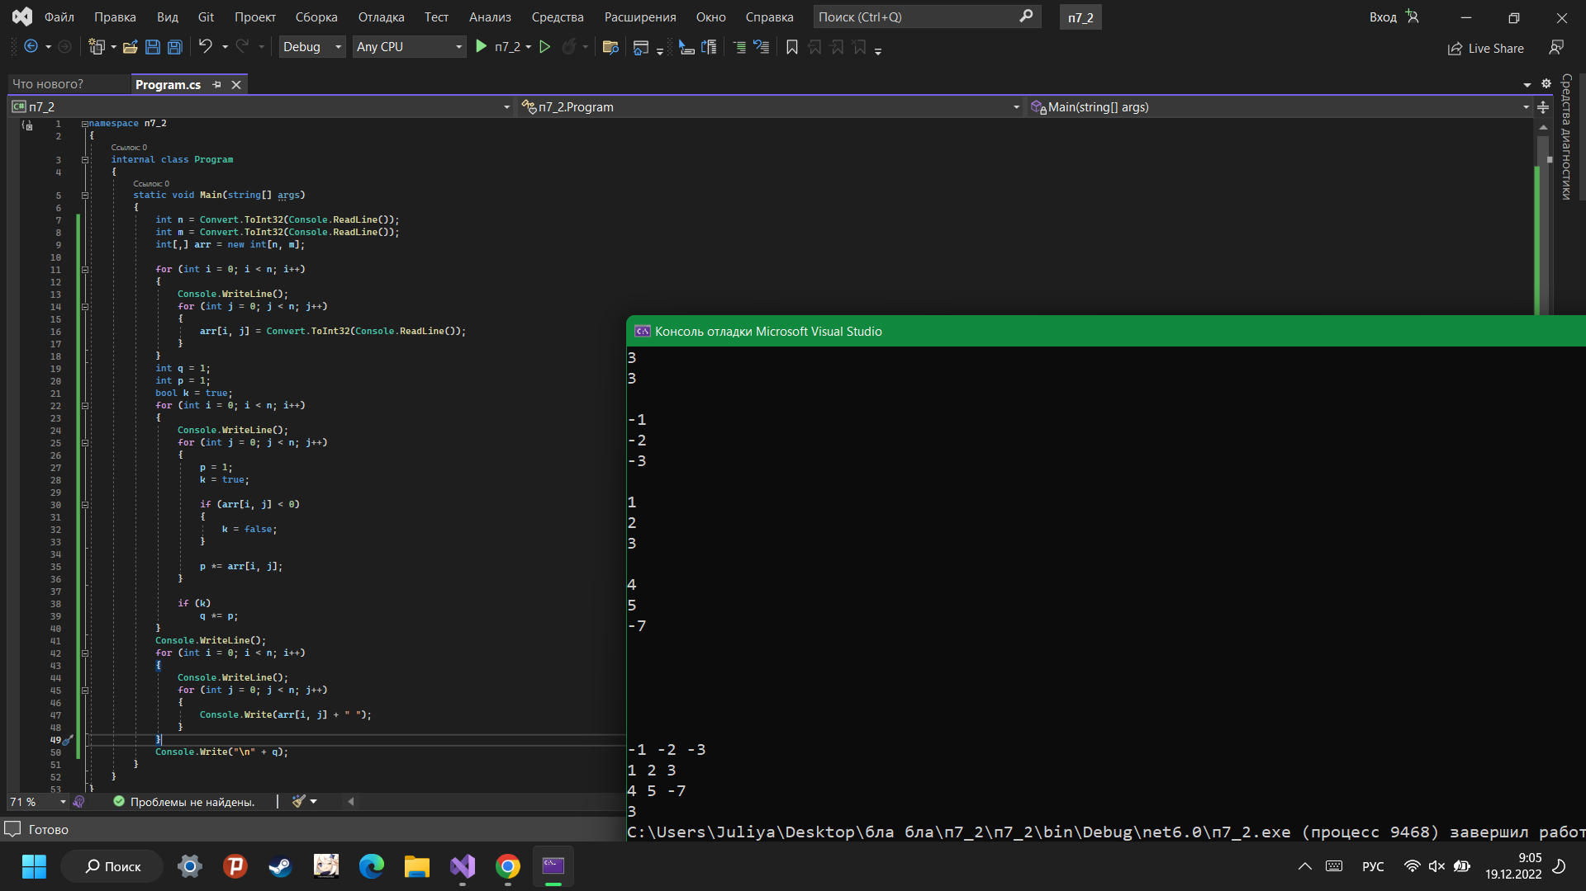

Рис 2.

**Задание 3:**

Дана целочисленная квадратная матрица. Найти в каждой строке наибольший элемент и поменять его местами с элементом главной диагонали.

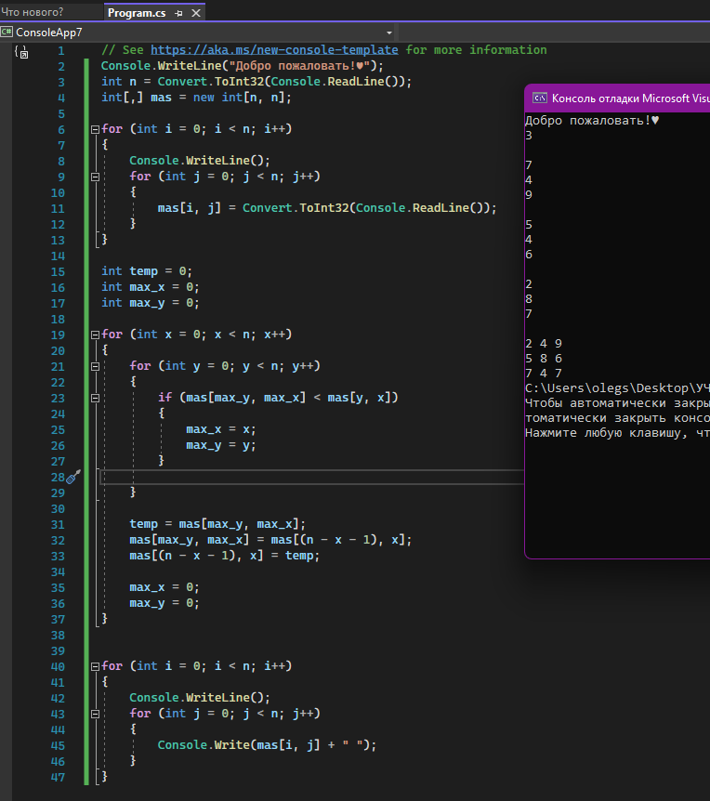

Рис 3.

**Вывод:**

В данной практической работе я познакомилась с разными задачами, которые имели каждый свой способ решения, а также овладела практическими навыками работы с двумерными массивами и узнала об их особенности ввода и вывода и обработке данных в них.

**Контрольные вопросы:**

1. **Как организовать вывод матрицы прямоугольной таблицей?**

Чтобы обработать данные в таблице, надо запоминать состояние каждой ячейки (клетки). Каждая ячейка имеет два номера: номер строки и номер столбца.

В матрице каждый элемент имеет два индекса: сначала указывается номер строки, затем номер столбца. Нумерация строк и столбцов начинается с нуля.

1. **Укажите особенности ввода и вывода двумерных массивов?**

Ввод и вывод двумерного массива производится по программе, представляющей собой двойной цикл. В качестве параметров циклов используются индексные переменные, обозначающие строки и столбцы. По желанию ввод можно организовать по строкам или столбцам.

1. **В чем состоит особенность использования приемов программирования при обработке массивов?**

При работе с **массивами**, особенно большого размера, обычно выборочно изменяют отдельные компоненты, а не строят заново все составное значение

1. **Существуют ли ограничения на размерность массива?**

Нет

1. **Какой массив называется двумерным?**

**Двумерный массив** — массив, элементами которого являются одномерные массивы

1. **Верно ли, что двумерный массив соответствует понятию прямоугольной таблицы (матрице, набору векторов)?**

Да

1. **Предложите способы вывода элементов двумерного массива.**  int [,] array = new int[4, 2];